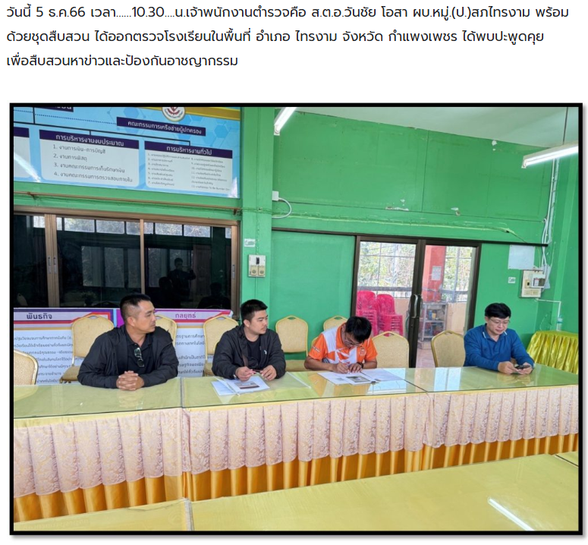
เรียน ผู้บังคับบัญชา
📌วันนี้ ( 11 ธ.ค. 67 )
เจ้าหน้าที่ตำรวสภ.ไทรงาม
📌ได้จับกุมผู้ต้องหา จำนวน 1 ราย
ต.พานทอง อ.ไทรงาม จ.กำแพงเพชร
📌ของกลาง
1.ยาเสพติดให้โทษ ประเภทที่ 1 (ยาบ้า) สีส้ม บรรจุในถุงพลาสติกใส จำนวน 2 เม็ด
(ค้นพบบริเวณโต๊ะกินข้าว)
2.ยาเสพติดให้โทษ ประเภทที่ 1 (ยาบ้า) สีส้ม ห่อด้วยกระดาษมวลยาเส้น จำนวน 1 เม็ด
(ค้นพบบริเวณในรูหูข้างซ้ายของผู้ต้องหา)
3.ยาเสพติดให้โทษ ประเภทที่ 1 (ยาบ้า) สีส้ม บรรจุในถุงพลาสติกใส จำนวน 5 เม็ด
(ล่อซื้อ)
4.โทรศัพท์มือถือ รุ่น เรียวมี สีฟ้า จำนวน 1 เครื่อง
5.รถจักรยานยนต์ยี่ห้อฮอนด้า รุ่นเวฟ125 สีแดง-ดำ หมายเลขทะเบียน 1กธ6897กำแพงเพชรจำนวน 1 คัน
6.เอกสารการโอนเงินไปยังบัญชีธนาคารกรสิกรไทยหมายเลขบัญชี 1121075640 ชื่อบัญชี
ผู้ต้องหา จำนวน 700 บาท พร้อมสำเนาบันทึกประจำวันเป็นหลักฐานในการล่อซื้อ จำนวน 2 ฉบับ
พร้อมแบบบันทึกสารตรวจปัสสาวะเบื้องต้น(ด้วยชุดน้ำยาตรวจยาบ้าของกรมวิทยาศาสตร์การแพทย์)
ซึ่งตรวจโดย จนท.วิทยาศาสตร์การแพทย์ โรงพยาบาลไทรงาม จ.กำแพงเพชร จำนวน ๑ ฉบับและตัวอย่างปัสสาวะของ นายอดิศร รัตนกุลวรานนท์ จำนวน ๑ ขวด
📌ข้อกล่าวหา
จำหน่ายและมียาเสพติดให้โทษประเภท 1 (เมทแอมเฟตามีน)โดยการมีไว้เพื่อจำหน่าย โดยกระทำเพื่อการค้า,เสพยาเสพติดให้โทษประเภทที่ ๑ (ยาบ้า)และเป็นผู้ขับขี่รถเสพยาเสพติดให้โทษประเภท ๑ (ยาบ้า) โดยผิดกฎหมาย
📌สถานที่จับกุม
บริเวณบ้านเลขที่ 129 ม.4 ต.พานทอง อ.ไทรงาม จ.กำแพงเพชร
จึงได้นำตัวส่งพนักงานสอบสวน สภ.ไทรงาม เพื่อดำเนินคดีตามกฎหมายต่อไป
จึงเรียนมาเพื่อโปรดทราบ
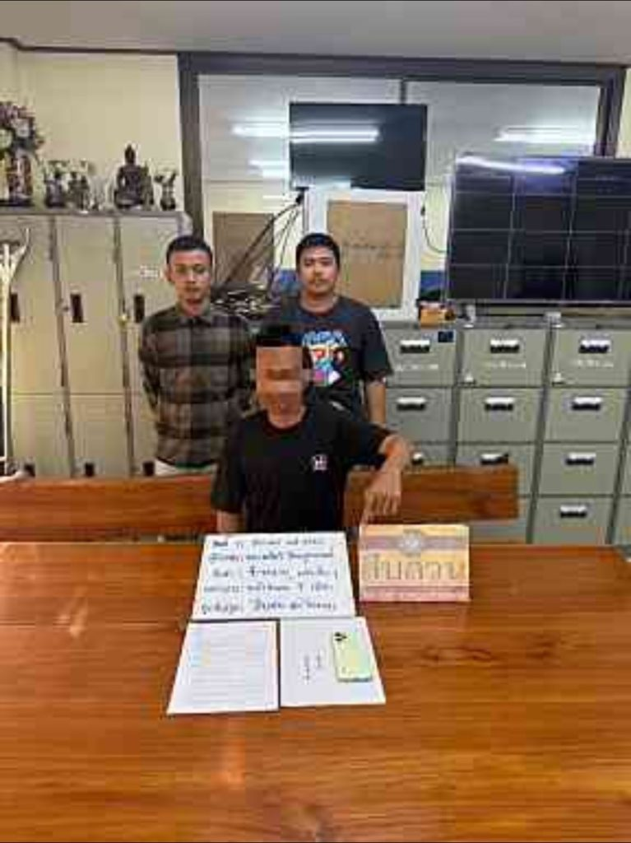

เรียน ผู้บังคับบัญชา
📌วันนี้ ( 11 ธ.ค. 67 )
เจ้าหน้าที่ตำรวสภ.ไทรงาม
📌ได้จับกุมผู้ต้องหา จำนวน 1 ราย
อ.ไทรงาม จ.กำแพงเพชร หมายเลขประจำตัวประชาชน 1620200079070
📌ของกลาง
1.ยาเสพติดให้โทษ ประเภทที่ 1 (ยาบ้า) สีส้ม อยู่ในฟรอย จำนวน 1 ชิ้น
พร้อมแบบบันทึกสารตรวจปัสสาวะเบื้องต้น(ด้วยชุดน้ำยาตรวจยาบ้าของกรมวิทยาศาสตร์การแพทย์)ซึ่งตรวจโดย จนท.วิทยาศาสตร์การแพทย์ โรงพยาบาลไทรงาม จ.กำแพงเพชร จำนวน ๑ ฉบับและตัวอย่างปัสสาวะของ นายสมภาร ภูพาวรรณ จำนวน ๑ ขวด
📌ข้อกล่าวหา
มียาเสพติดไว้ในความครอบครองโดยไม่ได้รับอนุญาต,เสพยาเสพติดให้โทษประเภท ๑ (ยาบ้า) โดยผิดกฎหมาย
📌สถานที่จับกุม
บริเวณบ้านเลขที่ 19 หมู่ 3 ต.พานทองอ.ไทรงาม จ.กำแพงเพชร
จึงได้นำตัวส่งพนักงานสอบสวน สภ.ไทรงาม เพื่อดำเนินคดีตามกฎหมายต่อไป
จึงเรียนมาเพื่อโปรดทราบ
เรียน ผู้บังคับบัญชา
📌วันนี้ ( 11 ธ.ค. 67 )
เจ้าหน้าที่ตำรวสภ.ไทรงาม
📌ได้จับกุมผู้ต้องหา จำนวน 1 ราย
นายกมล แก้ววิเชียร อายุ 26 ปี สัญชาติไทย อยู่บ้านเลขที่ 81 หมู่ 3 ต.พานทอง
อ.ไทรงาม จ.กำแพงเพชร หมายเลขประจำตัวประชาชน 1620200087781

📌ของกลาง

พร้อมแบบบันทึกสารตรวจปัสสาวะเบื้องต้น(ด้วยชุดน้ำยาตรวจยาบ้าของกรมวิทยาศาสตร์การแพทย์)ซึ่งตรวจโดย จนท.วิทยาศาสตร์การแพทย์ โรงพยาบาลไทรงาม จ.กำแพงเพชร จำนวน ๑ ฉบับและตัวอย่างปัสสาวะของ ผู้ต้องหา จำนวน ๑ ขวด
📌ข้อกล่าวหา
เสพยาเสพติดให้โทษประเภทที่ ๑ และเป็นผู้ขับขี่รถเสพยาเสพติดให้โทษประเภท ๑ (ยาบ้า) โดยผิดกฎหมาย
📌สถานที่จับกุม
บริเวณริมถนนภายในหมู่บ้าน ม.4 ต.พานทอง อ.ไทรงาม จ.กำแพงเพชร
จึงได้นำตัวส่งพนักงานสอบสวน สภ.ไทรงาม เพื่อดำเนินคดีตามกฎหมายต่อไป
จึงเรียนมาเพื่อโปรดทราบ
